ALICE определила прозрачность Млечного Пути для антиматерии
12 декабря 2022 г. в журнале Nature physics опубликована статья Measurement of anti-helium-3 nuclei absorption and impact of their propagation in the Galaxy коллаборации ALICE, ЦЕРН при участии сотрудников ИЯИ РАН, в которой определена прозрачность нашей Галактики для антиматерии.
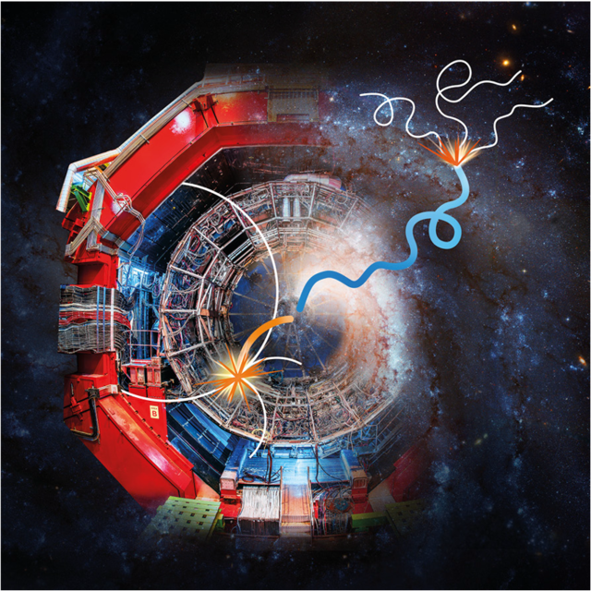

Известно, что в нашей Галактике легкие антиядра, состоящие из антипротонов и антинейтронов, могут образовываться как при столкновении космических лучей высокой энергии с межзвездной средой, так и при аннигиляции гипотетических частиц темной материи. Природа темной материи остается неизвестной, но поиск антиядер от таких частиц является важным каналом ее изучения. Различные модели предсказывают, что выход рожденные в темной материи антиядер низкой энергии, таких как анти-³He, существенно превышает выход анти-³He, образующихся в столкновениях обычных частиц космических лучей с межзвездной материей. Вероятность неупругого рассеяния анти-³He в межзвездном пространстве является важным фактором в расчетах потока анти-³He около Земли. Только ускорители высоких энергий позволяют рождать анти-³He и с достаточной точностью определить такую вероятность в наземных экспериментах.
Сечение неупругого взаимодействия анти-³He впервые измерено детекторами установки ALICE, которые при этом были использованы и в качестве мишени. Определялась вероятность аннигиляции или распада анти-³He при столкновении с частицами материи внутри установки ALICE. Это сечение затем использовалось для определения прозрачности нашей Галактики для распространения анти-³He. Оказалось, что прозрачность для ядер анти-³He, рожденных в темной материи, составляет порядка 50%, в то время как для рожденных космическими лучами анти-³He прозрачность составляет от 25% до 90% в зависимости от их энергии. Эти уникальные результаты указывают на то, что легкие антиядра могут проходить большие расстояния в Галактике и поэтому могут быть использованы для изучения космических лучей и темной материи.
Текст статьи:
https://www.nature.com/articles/s41567-022-01804-8
Наглядная видео презентация результатов:
https://www.youtube.com/watch?v=__1ErCVyzBU&t=1s

